FLOW CHART : PENYUSUNAN SPP LS GAJI

NO | URAIAN PROSEDUR | PELAKSANA |  |  |  | MUTU BUKU |  |  | Keterangan
NO | URAIAN PROSEDUR | Pelaksana | Kasubag Keuangan | Sekretaris | Kepala Badan | Kelengkapan dan Peralatan | Waktu | Output | Keterangan
1 | 2 | 3 | 4 | 5 | 6 | 7 | 8 | 9 | 10
1. | Membuat perincian data penerimaan gaji dilanjutkan Membuat SPP LS Gaji dan ditandatangani |  |  |  |  | Data Kepegawaian, From SPP LS Gaji | 1 Hari | Terhimpunnya data pegawai untuk pengajuan gaji dan Terisinya from SPP LS Gaji
2. | Memverifikasi SPP LS Gaji, menguji kelengkapannya dan menandatangani |  |  |  |  | Draft SPP LS Gaji | 10 Menit | Terverifikasinya Draft SPP dan SPM LS Gaji
3. | Membuat SPM LS gaji dan diserahkan ke Kepala Badan |  |  |  |  | Draft SPP LS Gaji | 2 Jam | Tersusunnya Draft SPP dan SPM LS Gaji
4. | Memeriksa kesesuainan berkas SPP dan SPM dan Melakukan pengesahan selaku Pengguna Anggaran untuk kemudian diajukan ke BUD yang akan menerbitkan SP2D |  |  |  |  | Draft SPP dan SPM LS Gaji | 5 Menit | SPP dan SPM LS Gaji yang telah disahkan

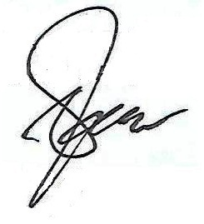
KEPALA BADAN KESATUAN BANGSA DAN POLITIK
KABUPATEN KARANGANYAR

AGUS CIPTO WALUYO, SH., MT
Pembina Utama Muda
NIP. 19610822 198903 1 006

